Предлагаем Вам скачать обновленную версию мобильного приложения «Реестр ЗАГС»

Ссылка на мобильное приложение «Реестр ЗАГС» для Android:
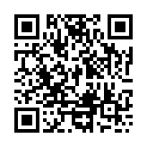

Ссылка на мобильное приложение «Реестр ЗАГС» для iOS:
